## Тема 11. Издержки предприятия и его результаты

1. Экономическое содержание издержек. Виды и структура издержек предприятия (фирмы)
2. Себестоимость и классификация затрат
3. Выручка и прибыль. Принципы максимизации прибыли. Эффекты масштаба

Опорный конспект лекции

1. Экономическое содержание издержек. Виды и структура издержек предприятия (фирмы)

Каждое предприятие, прежде чем начать производство продукции, определяет, какой доход оно может получить. Величина дохода предприятия зависит от двух показателей: цены продукции и затрат (издержек) на ее производство.

Издержки производства — это затраты, связанные с производством и обращением товаров, т.е. затраты, необходимые для осуществления процесса производства иреа- лизации продукции (работ, услуг).

В экономической теории многие ученые считают, что издержки можно подразделить на:

1. издержки общества — совокупность общественно необходимых затрат труда на производство одного вида продукции при среднему ровне производства (средней производительности и интенсивности труда, среднем уровне техники и технологии и т.д.);
2. издержки предприятия — сумма затрат конкретного предприятия на производство иреализацию определенного вида товара.

В последние годы в современной экономической литературе многие ученые-экономисты делят издержки на внутренние (неявные) и внешние (явные).

Внутренние (неявные) издержки — затраты, равные денежным платежам, которые могут быть получены предприятием за самостоятельно используемые собственные экономические ресурсы, включая предпринимательство.

Эти издержки (альтернативные) не всегда хорошо просматриваются, но их целесообразно учитывать при принятии управленческих решений. Альтернативные издержки выражаются в ценности других благ, которые можно было бы произвести при наиболее выгодном из всех возможных направлении использования тех же ресурсов. Неявными являются издержки использования ресурсов, находящихся в собственности данного предприятия. Так, для собственника капитала неявные издержки могут быть выражены прибылью, которую он мог бы получить, вложив свой капитал не в «свое», а в какое-то другое дело. Внутренние издержки — это неоплачиваемые затраты, вмененные издержки собственных ресурсов, используемые в данном производстве.

Внешние (явные) издержки — это затраты, которые несет предприятие, оплачивая экономические ресурсы, принадлежащие внешним субъектам, не относящимся к владельцам предприятия (фирмы). Денежные расходы на оплату труда, приобретение сырья и материалов, амортизацию основных фондов, оплату транспортных расходов и другое составляют явные издержки предприятия. Поскольку они рассчитываются на основе финансовых отчетов, их называют бухгалтерскими. Бухгалтерские (фактические) издержки — это реальные затраты предприятия, связанные с непосредственным осуществлением производственной и коммерческой деятельности.

Экономические издержки — это совокупность явных и неявных издержек.

Общая сумма издержек на производство конкретного вида продукции состоит из многих видов издержек, которые принято делить на две большие группы: постоянные и переменные (табл. 11.1).

1. Постоянные издержки (FC) — это издержки, которые не зависят от объема выпускаемой продукции, и их величина не меняется в зависимости от изменений объема производства. Они возникают, когда производство еще не начато. Так, до начала

Таблица 11.1

Структура экономических издержек производства

|  |  |  |
| --- | --- | --- |
| Постоянные  издержки (FC) | Переменные издержки (VC) | Валовые издержки (ТС) |
| Затраты на амортизацию основных средств, аренду помещений, содержание управленческого аппарата, командировочные и представительские расходы | Затраты на сырье, материалы, топливо, заработную плату производственных работников с начислениями, текущий ремонт основных средств | ТС = FC + VC |

производственной деятельности предприятие должно иметь в сво - ем распоряжении такие факторы производства, как здание, машины, оборудование. К ним относятся арендная плата, административно-управленческие расходы, амортизация основных средств, страховые взносы, командировочные расходы и др.

1. Переменные издержки (VC)—это издержки, которые изменяются взависимости от объема производства. К ним относятся стоимость приобретенных основных и вспомогательных материалов, затраты на энергию, топливо, заработную плату основных рабочих, транспортные услуги, содержание большей части персонала фирмы и т.п. Когда продукция не выпускается, переменные издержки равны нулю, однако по мере роста выпускаемой продукции они снова увеличиваются.
2. Валовые издержки (ТС) — это сумма постоянных и переменных издержек при каждом конкретном уровне производства (табл. 11.1).

В реальной хозяйственной практике валовые издержки с увеличением объемов производства первоначально растут быстро, затем темпы их роста снижаются, поэтому кривая постоянных, а следовательно, и переменных издержек выглядит так, как показано на рис. 11.1.

Производителю интересно знать величину не столько общих издержек, сколько средних, поскольку за ростом общих издержек может быть скрыто снижение средних издержек.

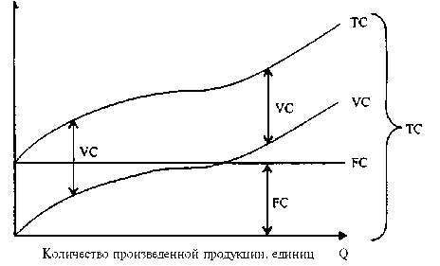

Рис. 11.1. График валовыхиздержек

Средние издержки (АТС) равны частному от деления общих издержек на объем выпускаемой продукции:

Валовые издержки (ТС)

Средние издержки (АТС) =

Количество произведенного товара

Предельные издержки (МС) определяются как дополнительные издержки на производство каждой новой дополнительной единицы продукции:

Прирост валовых издержек (ДТС)

Предельные издержки (МС) = -

Прирост количества товаров (ДО)

Предельные издержки показывают, во сколько раз обойдется фирме увеличение объема выпуска продукции на единицу.

Предельные издержки решающим образом влияют на выбор фирмой объема производства. Это показатель, на который фирма может воздействовать. Для каждого уровня производства существует особое, отличное от других значение.

В краткосрочном периоде постоянные издержки не влияют на уровень предельных издержек — последние находятся под влиянием лишь переменных издержек. В долгосрочной перспективе предельные издержки могут как возрастать, так и оставаться неизменными или же снижаться (в зависимости от эффекта масштаба производства и других факторов).

1. Себестоимость и классификация затрат

Чтобы соизмерить затраты предприятия с полученными результатами от реализации продукции, необходимо определить ее себестоимость.

Себестоимость — это денежное выражение текущих затрат на производство и реализацию единицы продукции конкретного предприятия (фирмы).

Себестоимость включает в себя затраты на сырье и материалы, оплату труда, отчисления на социальные нужды, амортизацию основных фондов, прочие расходы.

В отечественной теории и практике используется следующая классификация затрат на производство продукции.

1. Материальные затраты:

* сырье и основные материалы;
* покупные изделия и полуфабрикаты, вспомогательные материалы;
* топливо, энергия со стороны;
* износ малоценных и быстроизнашивающихся предметов;
* прочие материальные затраты.

1. Затраты на оплату труда:

* заработная плата, премии;
* стимулирующие и компенсирующие выплаты;
* стоимость продукции, выдаваемой в порядке натуральной оплаты;
* оплата труда работников по заключенным договорам;
* прочие выплаты.

1. Отчисления на социальные нужды:

* в Пенсионный фонд РФ;
* в Фонд социального страхования;
* в Фонд занятости населения;
* в Фонд обязательного медицинского страхования.

1. Амортизация основных фондов.
2. Прочие затраты:

* налоги;
* сборы;
* платежи за предельно допустимые выбросы загрязняющих веществ;
* платежи по обязательному страхованию имущества;
* плата за аренду;
* затраты на командировки;
* оплата услуг связи и др.

Такая классификация затрат позволяет определить их производственное назначение и обеспечивает достаточно объективный характер их контроля по месту образования. В каждой отрасли имеется своя специфика калькуляции себестоимости выпускаемой продукции.

По способуотнесения на себестоимостьразличают:

1. прямые затраты — издержки, непосредственно связанные с основной деятельностью предприятия, непосредственно (прямо) включающиеся в себестоимость продукции. К ним относятся затраты на основные материалы, покупные изделия, полуфабрикаты, топливо и энергию на технологические цели, заработную плату основных производственных рабочих;
2. косвенные затраты нельзя прямо отнести на единицу продукции, т.к. они касаются работы цеха, предприятия в целом. Это затраты на оплату труда административно-управленческого персонала, на содержание зданий и сооружений, информационной системы. В себестоимость они включаются пропорционально основной заработной плате рабочих. На предприятии определяют три вида себестоимости:
3. цеховая себестоимость. Включает затраты цеха на производство продукции;
4. производственная себестоимость. Включает общезаводские расходы (административно-управленческие) и общехозяйственные расходы;
5. полная себестоимость, или себестоимость реализованной продукции. Дополнительно включает коммерческие затраты по сбыту продукции и внепроизводственные расходы. На величину себестоимости влияют внешние и внутренние

факторы.

Внешние факторы не зависят от качества функционирования предприятия. Влияние этой группы факторов на себестоимость продукции проявляется в уровне цен на сырье, товары, материалы, оборудование, энергоносители, в тарифах на транспортные услуги, водоснабжение, медицинское страхование и т.д.

Внутренние факторы непосредственно связаны с результатами деятельности предприятия. К ним относятся объем выручки от реализации, формы и системы оплаты труда, уровень производительности труда, эффективность использования основных фондов и т.д.

1. Выручка и прибыль. **Принципы максимизации прибыли.** **Эффекты масштаба**

Валовая выручка — это полная сумма денежных поступлений от реализации товарной продукции, работ, услуг и материальных ценностей. Определяется валовая выручка в фактических ценахреализации на фактический объемреализованнойпродукции.

Валовой доход предприятия — разница между выручкой от реализации и материальными затратами; включает оплату труда и прибыль (рис. 11.2).

Валовой доход и прибыль в сопоставлениии с издержками или всеми используемыми ресурсами характеризуют эффективность работы предприятия и рентабельность.

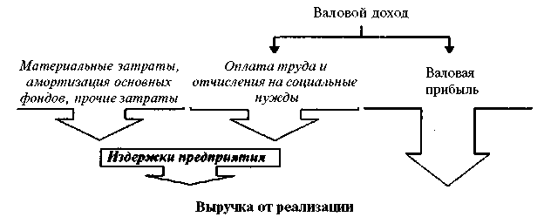

Рис. 11.2. Соотношение издержек и прибыли предприятия

Прибыль — превышение доходов от продажи товаров и услуг над затратами на производство и продажу этих товаров и услуг; обобщающий показатель финансовыхре- зультатов хозяйственной деятельности предприятия (фирмы); определяется как разность между выручкой от реализации продукции, работ и услуг и суммой всех затрат предприятия на производство и реализацию.

Вся прибыль, полученная предприятием, есть валовая прибыль. Прибыль — конечный финансовый результат, она включает следующие элементы:

1. прибыль от реализации основных средств и иного имущест - ва предприятия;
2. прибыль от реализации продукции, работ и услуг;
3. доходы от внереализационных операций;
4. доходы от сдачи имущества в аренду;
5. дивиденды, проценты по акциям, облигациям;
6. курсовая разница по валютным операциям;
7. доходы от различных переоценок и др.

От размера полученной прибыли зависят финансовое положение предприятия, возможности формирования фондов развития производства и социальной сферы, материального поощрения работников.

Различают полную (общую, валовую, балансовую), чистую (остающуюся после уплаты налога с прибыли), бухгалтерскую (разница между доходами от продаж и бухгалтерскими издержками) и экономическую (учитывающую вмененные, альтернативные издержки) прибыль. Распределение прибыли предприятия представлено на рис. 11.3.

Формула безубыточности предприятия (фирмы) показывает зависимость между объемом выручки, ценой, постоянными и переменными затратами:



где Q — объем реализации продукции в натуральном выражении; Ц — цена за единицу продукции;

UnocT —постоянные издержки на единицу продукции; UntpeM — переменные издержки на единицу продукции.



где Р — прибыль предприятия.

На основе анализа безубыточности можно предположить четыре основных пути повышения прибыли предприятия:

1. повышение цены реализации;
2. снижение переменных затрат на единицу;
3. снижение постоянных затрат;
4. увеличение объема производства.

Важный показатель эффективности предприятия — норма прибыли. Он определяется двумя путями, такими как:

1. отношение прибыли к издержкам предприятия (себестоимость); показывает эффективность использования текущих затрат:

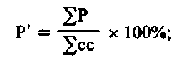

1. отношение прибыли к авансированным вложениям (основным производственным фондам и оборотным средствам). Показывает эффективность использования основных и оборотных фондов:

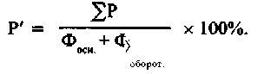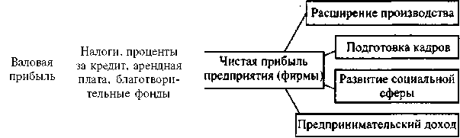

Рис. 11.3. Распределение прибыли

Эффект масштаба — соотношение между изменением объемов используемых ресурсов и изменением соответствующих производственных результатов. Чем больше масштабы производства, тем ниже средняя себестоимость единицы продукции и выше прибыль при прочих равных условиях.

Эффект масштаба может быть положительным или отрицательным. Положительныйэффектмасштаба определяется следующими факторами:

1. снижением величины постоянных издержек, приходящихся на единицу продукции в начале процесса расширения производства;
2. более высоким уровнем специализации;
3. возможностью использования более производительного оборудования;
4. более полной утилизацией отходов путем производства побочной продукции.

Отрицательный эффект масштаба возникает в результате воздействия таких факторов, как:

1. рост переменных издержек, приходящихся на единицу продукции (закон убывающей отдачи);
2. сложность управления крупномасштабным производством. Относительная значимость положительного и отрицательного эффектов масштаба нередко оказывает определяющее воздействие на структуру отрасли.

В зависимости от соотношения темпов роста издержек производства и объема производства различают:

1. возрастающую (положительную) отдачу от масштаба — объем производства растет быстрее, чем издержки, а значит, средние издержки производства снижаются;
2. убывающую (отрицательную) отдачу от масштаба—издержки растут быстрее, чем объем производства, а следовательно, средние издержки производства возрастают;
3. постоянную отдачу от масштаба — объем производства и издержки растут одинаковыми темпами, соответственно, издержки производства единицы продукции (средние издержки) постоянны.

Эффект масштаба проявляется в отдельных отраслях по-разному. Существуют отрасли, где средние издержки достигают минимума при очень большом объеме выпуска продукции, достаточном для удовлетворения рыночного спроса. Это отрасли естественной монополии. С точки зрения экономии издержек в них целесообразно существование одной крупной фирмы, К естественным монополиям относятся, например, предприятия электро-, газо- и водоснабжения крупного города. Деятельность естественных монополий регулируется государством.

Краткие выводы

1. Издержки производства — это затраты, необходимые для осуществления процесса производства и реализации продукции (работ, услуг).
2. В зависимости от признаков существуют различные классификации издержек: постоянные, переменные и валовые издержки; внешние (явные) и внутренние (неявные).
3. Себестоимость отражает в денежной форме непосредственные затраты отдельного предприятия на производство и реализацию продукции. Она имеет свою определенную структуру.
4. Доход (выручка от реализации) предприятия зависит от цены и объема производства.
5. Цель деятельности предприятия — максимизация прибыли (разность между совокупным доходом и совокупными издержками).

Ключевые термины и понятия

Издержки: общие, валовые, постоянные, переменные, предельные, средние, альтернативные; неявные издержки, явные издержки, вмененные издержки, цена, ценовая политика, базис цены, уровень цены, себестоимость, производственная себестоимость, полная себестоимость, прибыль, валовой доход, чистый доход, предельный доход, рентабельность производства.

Контрольные вопросы и задания

1. Что такое издержки производства и издержки общества?
2. Какая разница между общественными и индивидуальными издержками производства?
3. Что такое прибыль?
4. Какое отличие прибыли от прибавочной стоимости?
5. Что для собственника важнее — масса или норма прибыли?
6. Чем отличаются стоимость и цена производства?
7. Какова разница между стоимостью и себестоимостью произведенной продукции?

Задание. Составьте экономический кроссворд, используя следующие термины: издержки, затраты, структура, вид, себестоимость, цена, классификация, налоги, сборы, платежи, прибыль, выручка, рентабельность, доход, эффект, эффективность.

Тесты

Выберите правильный ответ.

Издержки производства, которые несет товаропроизводитель, называются:

а) издержками предприятия;

б) переменными издержками;

в) явными (бухгалтерскими) издержками;

г) экономическими издержками.

Общие издержки — это функция от:

а) цен и факторов производства;

б) затрат факторов производства;

в) выпуска продукции;

г) все перечисленное верно.

Величина постоянных издержек производства:

а) зависит от величины объема производства;

б) не зависит от объема выпуска продукции;

в) не зависит от времени производства;

г) не зависит от качества продукции.

Переменные издержки производства не включают:

а) оплату труда рабочих;

б) затраты на материалы;

в) затраты на энергию;

г) амортизацию оборудования.

Экономическая прибыль определяется как:

а) разность между валовой (общей) выручкой и явными (бухгалтерскими) издержками;

б) сумма неявных издержек;

в) разность между общей выручкой и экономическими издержками производства;

г) сумма постоянных издержек.

Кроссворд

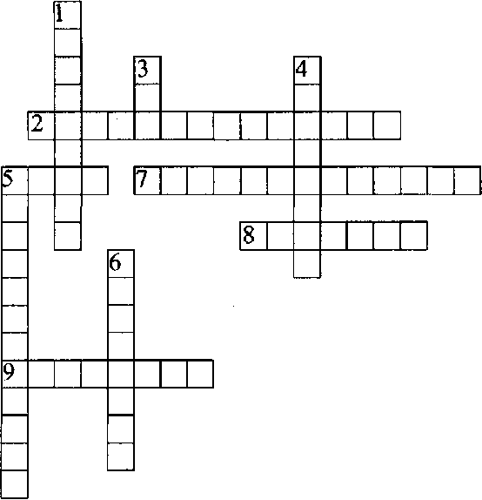

По горизонтали. 2. Соотношение между прибылью от реализации продукции и затратами на производство и реализацию продукции. 5. Председатель правления акционерного общества «Федерал экспресс», который в 1982 г. получил самое большое в мире вознаграждение в сумме 51 544 000 долларов. 7. Расходы бизнесмена на производство товаров. 8. Доход фирмы, выступающий в виде прироста примененного капитала. 9. Сумма постоянных и переменных расходов.

По вертикали. 1. Такая система управления фирмой, которая лучше приспосабливает производство к требованиям рынка для более выгодной продажи товаров. 3. Сколько этапов проходит процесс образования прибыли в производственной фирме? 4. Одна из потребностей, на которую направлена чистая прибыль. 6. В форме чего устанавливаются тесные связи между торговыми и промышленными капиталами? 5. Что получат предприятия, работающие в лучших условиях и имеющие самую низкую себестоимость?